РЕДАКЦИЯ –MD-GS2081

ГЕНЕРАТОР MAKITA

МОДЕЛИ
G2900LX
G3500LX
G4800LX

РУКОВОДСТВО ПО ЭКСПЛУАТАЦИИ
СОДЕРЖАНИЕ

 | Стр.
1. ТЕХНИЧЕСКИЕ ХАРАКТЕРИСТИКИ | 3
2. ЭКСПЛУАТАЦИОННЫЕ ХАРАКТЕРИСТИКИ | 4
3. ОБЩЕЕ ОПИСАНИЕ | 7
4. ОБЛАСТИ ПРИМЕНЕНИЯ | 11
5. МЕТОДЫ ИЗМЕРЕНИЙ | 15
5.1. Измерительные приборы | 15
5.2. Измерение выходного напряжения переменного тока | 16
5.3. Измерения выходного напряжения постоянного тока | 17
5.4. Измерение сопротивления изоляции | 17
6. ПРОВЕРКА ФУНКЦИОНАЛЬНЫХ ЭЛЕМЕНТОВ | 19
6.1. Вольтметр | 19
6.2. Розетки переменного тока | 19
6.3. Автоматический выключатель переменного тока | 20
6.4. Статор | 21
6.5. Узел ротора | 23
6.6. Щетки | 24
6.7. Автоматический регулятор напряжения (АРН) | 24
6.8. Магазин диодов | 25
6.9. Датчик масла | 26
6.10. Катушка электромагнита | 26
7. ДЕМОНТАЖ И СБОРКА | 27
7.1. Подготовка и меры предосторожности | 27
7.2. Порядок демонтажа | 27
7.3. Детали компонентов | 30
7.4. Порядок сборки | 34
7.5. Проверка, демонтаж и повторная сборка панели управления | 41
8. ПОИСК И УСТРАНЕНИЕ НЕИСПРАВНОСТЕЙ | 42
8.1. Отсутствие выходного сигнала переменного тока | 42
8.2. Напряжение переменного тока слишком высокое или слишком низкое | 43
8.3. Напряжение переменного тока нормальное при отсутствии нагрузка, но нагрузку подключать нельзя | 44
8.4. Отсутствие выходного сигнала постоянного тока | 45
9. СХЕМЫ ПОДКЛЮЧЕНИЯ | 46

Технические характеристики и информация, содержащиеся в настоящем руководстве, действительны на момент печати документа.
  - ТЕХНИЧЕСКИЕ ХАРАКТЕРИСТИКИ

МОДЕЛЬ |  |  | G2900LX |  | G3500LX |  | G4800LX
Генератор | Тип |  | Щеточный, с самовозбуждением, 2-хполюсный, однофазный
Генератор | Регулятор напряжения |  | Типа АРН (автоматический регулятор напряжения)
Генератор | Частота | Гц | 50 | 60 | 50 | 60 | 50 | 60
Генератор | Номинальное напряжение | В | 220 | 120/240 | 220 | 120/240 | 220 | 120/240
Генератор | Максимальная мощность | кВА | 2,4 | 2,9 | 3,1 | 3,5 | 4,1 | 4,8
Генератор | Номинальная мощность | кВА | 2,1 | 2,4 | 2,4 | 2.7 | 3,3 | 3,7
Генератор | Номинальный коэффициент мощности |  | 1,0
Генератор | Выходное напряжение постоянного тока |  | 12 – 8,3
Генератор | Защита от перегрузки по току |  | Выключатель без предохранителя
Двигатель | Модель |  | EX17 |  | EX21 |  | EX27
Двигатель | Тип |  | С принудительным воздушным охлаждением,  4-хтактовый, с верхним распределительным валом
Двигатель | Рабочий объем двигателя | мл | 169 |  | 211 |  | 265
Двигатель | Топливо |  | Автомобильное топливо
Двигатель | Объем топливного бака | л | 12,8
Двигатель | Допустимая непрерывная работа (примерно) | часы | 9,5 | 7,8 | 8,6 | 7,1 | 5,9 | 5,1
Двигатель | Система пуска |  | Стартер с обратным ходом
мм | Длина | Мм | 590 |  |  |  | 635
мм | Ширина | Мм | 435 |  |  |  | 485
мм | Высота | Мм | 495 |  |  |  | 520
 |  | кг | 44 |  | 47 |  | 58

Технические характеристики могут изменяться без дополнительного уведомления.

2. ЭКСПЛУАТАЦИОННЫЕ ХАРАКТЕРИСТИКИ

• G2900LX
50 Гц – 220 (110) В

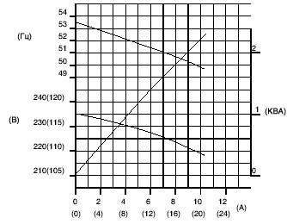 | Максимальная выходная мощность: | 2400 ВА
 | Номинальная выходная мощность: | 2100 ВА
 | Частота: | 50 Гц
 | Номинальное напряжение: | 220 (110) В
 | Номинальный ток: | 9,5 (19,1) А

60 Гц – 120 (240) В

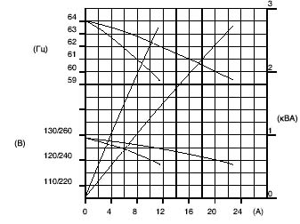 | Максимальная выходная мощность: | 2900 ВА
 | Номинальная выходная мощность: | 2400 ВА
 | Частота: | 60 Гц
 | Номинальное напряжение: | 120/240 В
 | Номинальный ток: | 20,0/10,0 А

• G3500LX
50 Гц – 220 (110) В

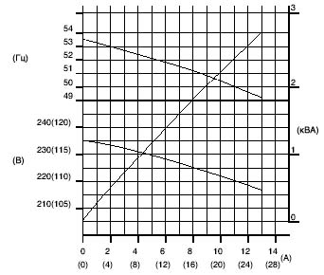 | Максимальная выходная мощность: | 3100 ВА
 | Номинальная выходная мощность: | 2400 ВА
 | Частота: | 50 Гц
 | Номинальное напряжение: | 220 (110) В
 | Номинальный ток: | 10,9 (21,8) А

60 Гц – 120 (240) В

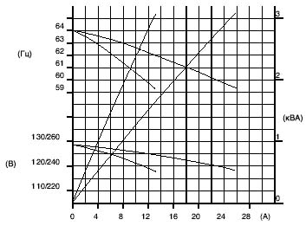 | Максимальная выходная мощность: | 3500 ВА
 | Номинальная выходная мощность: | 2700 ВА
 | Частота: | 60 Гц
 | Номинальное напряжение: | 120/240 В
 | Номинальный ток: | 22,5/11,3 А

• G4800LX
50 Гц – 220 (110) В

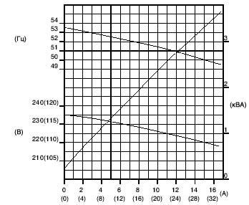 | Максимальная выходная мощность: | 4100 ВА
 | Номинальная выходная мощность: | 3300 ВА
 | Частота: | 50 Гц
 | Номинальное напряжение: | 220 (110) В
 | Номинальный ток: | 15,0 (30,0) А

60 Гц – 120 (240) В

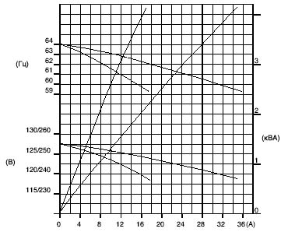 | Максимальная выходная мощность: | 4800 ВА
 | Номинальная выходная мощность: | 3700 ВА
 | Частота: | 60 Гц
 | Номинальное напряжение: | 120/240 В
 | Номинальный ток: | 30,8/15,4 А

3. ОБЩЕЕ ОПИСАНИЕ

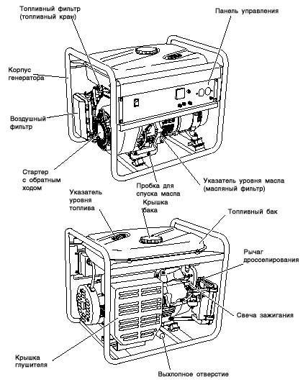

ПАНЕЛЬ УПРАВЛЕНИЯ
G2900LX/G3500LX
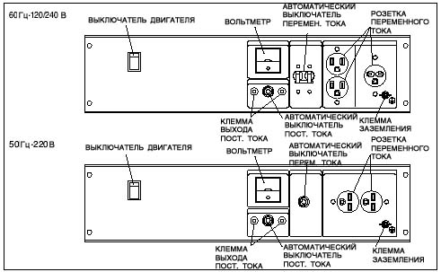

G4800LX
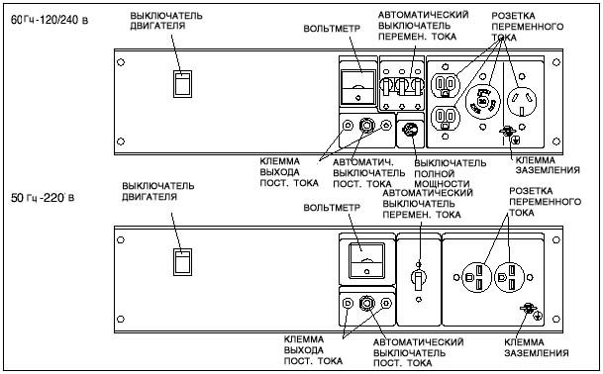

СЕРИЙНЫЙ НОМЕР

Серийный номер указывается на этикетке блока управления.
ПРИМЕЧАНИЕ: При возникновении каких-либо вопросов по поводу генератора или при заказе запасных деталей необходимо указывать серийный номер, чтобы приобрести нужные детали и получить требуемое обслуживание.

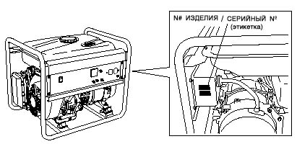

КОНСТРУКЦИЯ
• G2900LX/G3500LX
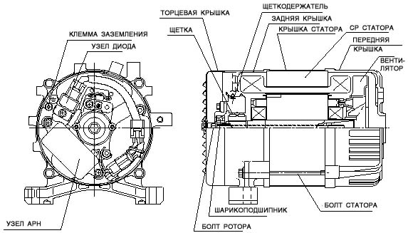

• G2900LX/G3500LX
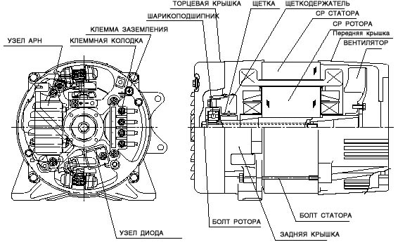

4. ОБЛАСТИ ПРИМЕНЕНИЯ

Как правило, номинальная мощность электрического устройства показывает количество работы, которое может быть совершено данным устройством. Электрическая мощность, требуемая для работы устройства, не всегда равна выходной мощности устройства. На электрических устройствах, как правило, имеется табличка, на которой указывается номинальное напряжение устройства, его частота и потребляемая мощность (входная). Мощность, потребляемая электрическим устройством – это мощность, необходимая для эксплуатации устройства. Если генератор предполагается использовать для подачи напряжения на электрическое устройство, необходимо учесть коэффициент мощности и мощность, требуемую для пуска.

Для определения требуемой мощности генератора необходимо сложить мощности, потребляемыми всеми устройствами, подключенными к генератору.

Ниже описывается порядок расчета потребляемой мощности отдельными видами типового электрооборудования:

- Лампа накаливания, нагреватель и другое оборудование с коэффициентом мощности 1,0.
Суммарная потребляемая энергия должна быть не ниже номинальной выходной мощности генератора.
Пример: Генератор с номинальной мощностью 3000 Вт может обеспечивать питание 100 ламп накаливания.

(2) Лампы дневного света, Инструменты с приводом от двигателя, световые электроприборы, и другое оборудование с более низким коэффициентом мощности.
Выберите генератор с номинальной выходной мощностью, в 1,2 – 2 раза превышающей мощность, потребляемую нагрузкой. Как правило, мощность, требуемая в момент пуска инструментов с приводом от двигателя и световых электроприборов, в 1,2 – 3 раза превышает мощность, потребляемую данным оборудованием в установившемся режиме работы.
Пример: Для пуска электродрели мощностью 250 Вт требуется генератор мощностью 400 Вт.
ПРИМЕЧАНИЕ 1: Если конденсатор, корректирующий коэффициент мощности, в лампе дневного света не установлен, для работы ламп требуется более высокая мощность.
ПРИМЕЧАНИЕ 2: Номинальная мощность лампы дневного света, как правило, указывает выходную мощность лампы. Таким образом, если на лампе дневного света не указана специально потребляемая мощность, необходимо учитывать КПД, как описано в пункте (5) на следующей странице.

(3) Ртутные лампы с пониженным коэффициентом мощности
Нагрузки, создаваемые ртутными лампами, требуют повышения напряжения в момент пуска в 2-3 раза.
Пример: Для включения ртутной лампы мощностью 400 Вт требуется источник питания мощностью от 800 Вт до 1200 Вт. К генератору мощностью 3000 Вт можно подключить две или три ртутных лампы мощностью 400 Вт.

(4) Электрооборудование с приводом от электродвигателя, работающее под нагрузкой с момента включения (водяные насосы, компрессоры и т.д.).
Подобное электрооборудование требует больших мощностей при пуске, которые обычно превышают мощность, потребляемую в стационарном режиме, в 3-5 раз.
Пример: Для работы компрессора номинальной мощность 900 Вт требуется генератор мощностью 4500 Вт.

ПРИМЕЧАНИЕ 1: Электрооборудование с приводом от двигателя требует указанного повышения мощности только в момент пуска. После того, как двигатели будут включены, мощность, потребляемая электрооборудованием, в 1,2 – 2 раза превышает номинальную потребляемую Мощность, поэтому избыток мощности вырабатываемой генератором, можно использовать для другого электрооборудования.
ПРИМЕЧАНИЕ 2: Электрооборудование с приводом от двигателя, указанное в пунктах (3) и (4), отличается пусковыми мощностями, требуемыми от двигателя, которые зависят от типа двигателя и нагрузки при пуске. Если сложно определить оптимальную мощность генератора, выберите генератор повышенной мощности.

(5) Электрооборудование, для которого не указана потребляемая мощность
У некоторого оборудования потребляемая мощность не указана. Вместо нее указывается допустимая нагрузка (выходная). В подобном случае потребляемая мощность должна определяться по указанной ниже формуле:

(Выходная мощность устройства) | = (Потребляемая мощность)
КПД | = (Потребляемая мощность)

КПД некоторых видов электрооборудования определяется следующим образом:
Однофазный двигатель от 0,6 до 0,75
Лампа дневного света от 0,7 до 0,8
(Чем меньше мощность двигателя, тем ниже КПД).

Пример 1: Если мощность лампы дневного света равна 40 Вт, это означает, что мощность потока световой энергии на выходе лампы составляет 40 Вт. КПД лампы равно 0,7, и, соответственно, мощность, потребляемая лампой, будет равна 40/ 0,7 = 57 Вт. Как было показано в пункте (2), данное значение потребляемой мощности следует умножить на 1,2 – 2, чтобы получить значение мощности, требуемой от генератора. Другими словами, генератор с номинальной выходной мощностью 1000 Вт может обеспечивать питанием от 9 до 14 ламп дневного света мощностью 40 Вт.

Пример 2: Говоря, что мощность двигателя составляет 400 Вт, подразумевают, что его рабочая нагрузка равна 400 Вт. КПД двигателя равно 0,7, поэтому потребляемая мощность должна составлять 400/0,7 = 570 Вт. Если данный двигатель используется для обеспечения привода электроинструмента, мощность генератора следует умножить на коэффициент от 1,2 до 3, как пояснялось в пункте (3). 570 (Вт) х (1,2 – 3) = 684 – 1710 Вт.

Способы применения | Требуемая мощность (примерная, Вт)
Способы применения | 50 Гц |  |  | 60 Гц
Способы применения | G2900LX | G3500LX | G4800LX | G2900LX | G3500LX | G4800LX
Лампы накаливания, нагреватель | 2100 | 2400 | 3300 | 2400 | 2700 | 3700
Лампы дневного света, электроинструмент | 1100 | 1200 | 1700 | 1200 | 1400 | 1900
Ртутные лампы | 800 | 900 | 1200 | 900 | 1000 | 1400
Насосы, компрессоры | 500 | 550 | 750 | 550 | 600 | 850
Таблица 4-1

ПРИМЕЧАНИЕ: Кабели, соединяющие генератор и электрооборудование
- Допустимый ток кабеля
Используйте кабель, допустимый ток для которого не ниже номинального входного тока нагрузки (электрооборудование). Если входной ток выше допустимого тока используемого кабеля, кабель будет чрезмерно нагреваться, и изоляция будет деформироваться, что может привести к возгоранию. В таблице 4-2 показаны кабели и значения допустимых токов для справки.
- Длина кабеля
Если используется длинный кабель, возникает падение напряжения из-за повышения сопротивления проводников кабеля, что приводит к снижению входного напряжения на нагрузке (электротехническом изделии). В результате нагрузка может быть повреждена. В таблице 4-2 приведены значения падения напряжения на 100 метров кабеля.

Номинальное поперечное сечение | Толщина провода AWG | Допустимый ток | Количество проводников/ диаметр проводника | Сопротивление | Ток, А
мм² | № | А | №/мм | Ом/ 100 м | 1A | 3A | 5A | 8A | 10A | 12A | 15A
0,75 | 18 | 7 | 30/0,18 | 2,477 | 2,5 В | 7,5 В | 12,5 В | - | - | - | - | Падение напряжения
1,25 | 16 | 12 | 50/0,16 | 1,486 | 1,5 В | 4,5 В | 7.5 В | 12 В | 15 В | 18 В | - | Падение напряжения
2,0 | 14 | 17 | 37/0,26 | 0,952 | 1 В | 3 В | 5 В | 8 В | 10 В | 1 В | 15 В | Падение напряжения
3,5 | 12 – 10 | 23 | 45/0,32 | 0,517 | - | 1,5 В | 2.5 В | 4 В | 5 В | 6,5 В | 7.5 В | Падение напряжения
5,5 | 10 -8 | 35 | 70/0,32 | 0,332 | - | 1 В | 2 В | 2,5 В | 3,5 В | 4 В | 5 В | Падение напряжения

Падение напряжения определяется по следующей формуле:
1
V = ------ x R x I x L
100

Здесь:
R сопротивление из таблицы выше (Ом/100 м)
I сила тока в проводе (А)
L длина провода (м)

Значение длины провода указывается округленно, эта величина равна удвоенному расстоянию от генератора до электрооборудования.

5. МЕТОДЫ ИЗМЕРЕНИЙ

5.1. Измерительные приборы

(1) | ВОЛЬТМЕТР  Требуется вольтметр переменного тока.  Примерные диапазоны напряжений постоянного тока различных вольтметров, применяемых для генераторов различных типов, будут следующими:  От 0 до 150 В: модель с выходным напряжением 110 или 120 В.  От 0 до 300 В: модель с выходным напряжением 110 или 120 В.  От 0 до 150 В, от 0 до 330 В: модель с двумя диапазонами напряжений | 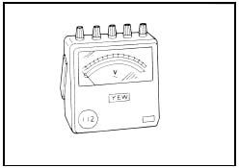  Переменного тока
(2) | АМПЕРМЕТР  Требуется амперметр переменного тока.  Предпочтительнее использовать амперметр переменного тока, диапазон измерений которого может изменяться в зависимости от номинального тока конкретного генератора (10 А, 20 А, 100 А) | 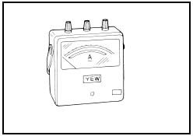  Переменного тока
(3) | ЧАСТОТОМЕР  Диапазон частот: от 45 до 65 Гц  ПРИМЕЧАНИЕ: Проверяйте диапазон входных напряжений частотомера. | 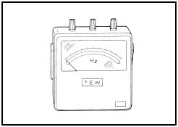
(4) | ТЕСТЕР ДЛЯ ПРОВЕРКИ ЦЕПЕЙ  Используется для измерения сопротивления и т.д. | 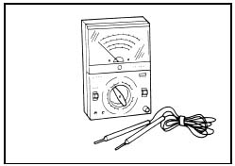

(5) | МЕГОМЕТР  Используется для измерения сопротивления изоляции генератора.  Следует использовать прибор, рассчитанный на диапазон проверяемых напряжений 500 В. | 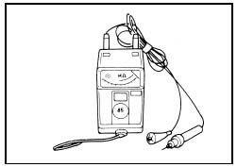
(6) | СЧЕТЧИК ЧИСЛА ОБОРОТОВ  Используется бесконтактный счетчик числа оборотов. | 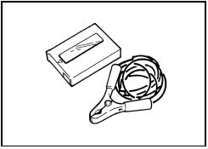

5.2. Измерение выходного напряжения переменного тока

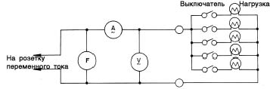

Измерение выходного напряжения переменного тока производится по схеме, указанной выше. В качестве нагрузки используют нагревательную плиту или лампу с коэффициентом мощности 1,0. Отрегулируйте нагрузку и число оборотов, и затем убедитесь, что диапазон напряжения соответствует значениям, указанным в таблице ниже, при номинальном токе и номинальном числе оборотов.

Модель | Гц | Номинальное напряжение
Модель | Гц | 120 В | 220 В | 240 В
G29OOLX | 50 | - | 217 – 245 | - | Диапазон напряжений
G29OOLX | 60 | 119 – 133 | - | 238 – 267 | Диапазон напряжений
G35OOLX | 50 | - | 217 – 248 | - | Диапазон напряжений
G35OOLX | 60 | 120 – 134 | - | 240 – 269 | Диапазон напряжений
G48OOLX | 50 | - | 208 – 244 | - | Диапазон напряжений
G48OOLX | 60 | 119 – 132 | - | 237 – 265 | Диапазон напряжений

5.3. Измерения выходного напряжения постоянного тока

Измерение выходного напряжения постоянного тока выполняется, если выключатель в положении ВКЛ; при этом ток устанавливается равным 8,3 А в результате регулировки нагрузки генератора. Если величина напряжения лежит в интервале от 10 В, выходное напряжение является нормальным. | 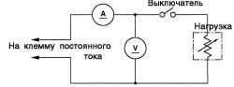

ПРИМЕЧАНИЕ: Если в качестве нагрузки в генератору подключен аккумулятор, выходное напряжение постоянного тока будет увеличиваться примерно на 1 – 2 В. Поэтому необходимо постоянно контролировать уровень электролита и не допускать избыточного заряда аккумулятора.

5.4. Измерение сопротивления изоляции

Сопротивление изоляции измеряется мегомметром. Снимите панель управления и отсоедините разъем ЗЕЛЕНОГО провода, идущего на землю. Подсоедините мегомметр к одной из розеток выходных клемм и клемме заземления, затем измерьте сопротивление изоляции. | 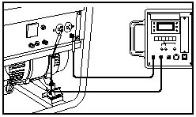

Нормальным считается сопротивление изоляции, превышающее 1 Мом.
(Первоначальное сопротивление изоляции на момент поставки с предприятия-изготовителя составляет не ниже 10 Мом).
Если сопротивление ниже 1 Мом, разберите генератор и замерьте поочередно сопротивление изоляции статора, ротора и панели управления.

• СТАТОР  Измерьте сопротивление изоляции между каждым проволочным выводом и сердечником статора. | 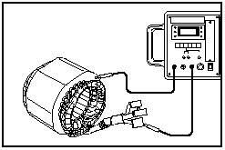
• РОТОР  Измерьте сопротивление изоляции между токособирательным кольцом и сердечником. | 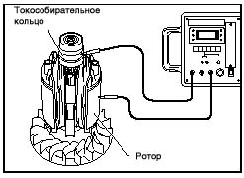
• ПАНЕЛЬ УПРАВЛЕНИЯ  Измерьте сопротивление изоляции между деталями, находящимися под напряжением, и заземленными деталями. | 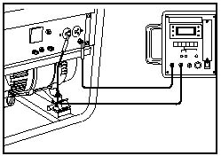

Если сопротивление изоляции какой-либо детали меньше 1 Мом, это означает неисправность изоляции и может привести к утечкам или поражению электрическим током.
Замените неисправную деталь.

6. ПРОВЕРКА ФУНКЦИОНАЛЬНЫХ ЭЛЕМЕНТОВ

6.1. Вольтметр

Проверьте, включается ли вольтметр при подаче на него заданного напряжения. Вольтметр нельзя проверить тестером для проверки цепей, поскольку его сопротивление слишком большое.  (1) Тестером проверьте, нет ли разрывов или коротких замыканий. Проверьте внутреннее сопротивление.  Сопротивление: около 38 КОм (100 В)  Около 76 КОм (200 В)  (2) Включите напряжение питания от сети общего пользования и проверьте индикацию. | 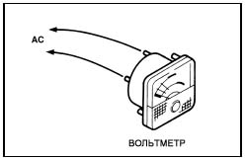

6.2. Розетки переменного тока

Тестером для проверки цепей проверьте непрерывность цепи между двумя клеммами с задней стороны розеток переменного тока, которые установлены на панели управления. Розетка исправна, если при замыкании ее входных клемм проводом тестер показывает наличие непрерывной цепи. Если клеммы не замкнуты проводом, и тестер показывает разрыв цепи, розетки также исправны. | 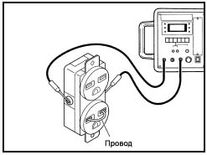

6.3. Автоматический выключатель переменного тока

Проверьте непрерывность цепи между каждыми двумя клеммами, находящимися на задней стороне автоматического выключателя переменного тока, когда он установлен на панели управления. Автоматический выключатель переменного тока исправен, если при замкнутом выключателе цепь между этими двумя клеммами непрерывна, либо имеет разрыв, если автоматический выключатель разомкнут.

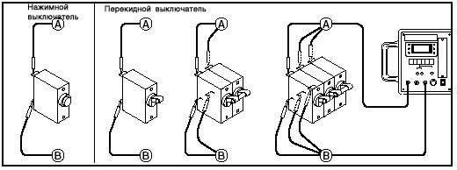

Модель | Частота | Номинальная выходная мощность | Номинальное напряжение | Номинальный ток | Тип
G2900LX | 50 Гц | 2100 ВА | 220 В | 9,5 А | Нажимной, 10 А
G2900LX | 60 Гц | 2400 ВА | 120 В/240 В | 20,0/10,0 А | Перекидной, 10 А х 2Р
G3500LX | 50 Гц | 2400 ВА | 220 В | 10,9 А | Нажимной, 11А
G3500LX | 60 Гц | 2700 ВА | 120 В/240 В | 22,5/11,3 А | Перекидной, 12 А х 2Р
G4800LX | 50 Гц | 3300 ВА | 220 В | 15,0 А | Перекидной, 15 А
G4800LX | 60 Гц | 3700 ВА | 120 В/240 В | 30,8/15,4 А | Перекидной, 30 А, 16А х 2Р

6.4. Статор

Отсоедините от статора разъемы проводов и проверьте сопротивление между проводами тестером для проверки цепей, руководствуясь следующей таблицей.
ПРИМЕЧАНИЕ: Если погрешность тестера для проверки цепей достаточно большая, вместо значений, приведенных в таблице, он может показывать ошибочные значения. Ошибочные показания также возникают при значительном разбросе сопротивлений обмоток катушки, либо если измерения при температуре окружающей среды, отличной от 20°С (68°F). | 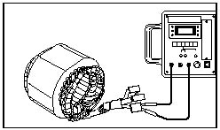

  - G2900LX/G3500LX
ГЕНЕРАТОР, ТИП (А)  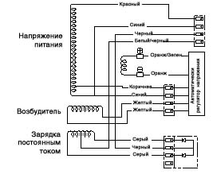 | ГЕНЕРАТОР, ТИП (В)  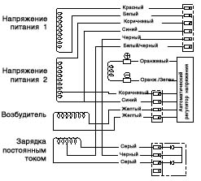

• G2900LX
(Ом)
 |  | 50 Гц – 220 В | 60 Гц – 120/240 В
Обмотка цепи питания | Красный – синий | 2,0 | -
Обмотка цепи питания 2 | Красный – белый | - | 1,3
Обмотка цепи питания 1 | Коричневый – синий | - | 1,3
Зарядка постоянным током | Серый – серый | 0,7 | 0,7
Катушка возбудителя | Желтый – желтый | 2,5 | 2,5
Катушка ротора |  | 48
Тип генератора |  | А | В

• G3500LX
(Ом)
 |  | 50 Гц – 220 В | 60 Гц – 120/240 В
Обмотка цепи питания | Красный – синий | 1,7 | -
Обмотка цепи питания 2 | Красный – белый | - | 0,8
Обмотка цепи питания 1 | Коричневый – синий | - | 0,8
Зарядка постоянным током | Серый – серый | 0,6 | 0,5
Катушка возбудителя | Желтый – желтый | 2,5 | 2,2
Катушка ротора |  | 59
Тип генератора |  | А | В

2) G4800LX
ГЕНЕРАТОР, ТИП (А)  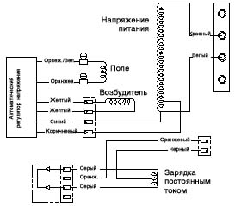 | ГЕНЕРАТОР, ТИП (В)  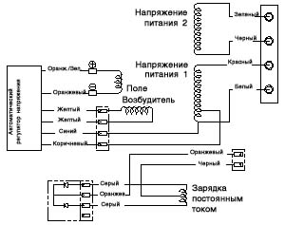

• G4800LX
(Ом)
 |  | 50 Гц – 220 В | 60 Гц – 120/240 В
Обмотка цепи питания | Красный – белый | 1,4 | -
Обмотка цепи питания 2 | Зеленый – черный | - | 0,6
Обмотка цепи питания 1 | Красный – белый | - | 0,6
Зарядка постоянным током | Серый – серый | 0,6 | 0,5
Катушка возбудителя | Желтый – желтый | 1,4 | 1,2
Катушка ротора |  | 47
Тип генератора |  | А | В

6.5. Узел ротора

  - Катушка возбуждения
Снимите щеткодержатель и измерьте сопротивление зазора между токособирательными кольцами.

Ротор (токособирательное кольцо) | Сопротивление
G2900LX | 48 Ом
G3500LX | 59 Ом
G4800LX | 47 Ом

ПРИМЕЧАНИЕ: Если погрешность тестера для проверки цепей достаточно большая, вместо значений, приведенных в таблице, он может показывать ошибочные значения. Ошибочные показания также возникают при значительном разбросе сопротивлений обмоток катушки, либо если измерения при температуре окружающей среды, отличной от 20°С (68°F). | 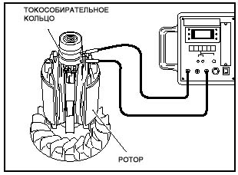

2) Очистка токособирательных колец  Поверхности токособирательных колец должны быть чистыми и блестящими по всей поверхности. Токособирательные кольца, на которых имеются черные пятна, следы чрезмерного износа или следы неравномерного износа, следует заменить. Грязные токособирательные кольца снижают кпд генератора и выходное напряжение. Отполируйте токособирательные кольца мелкой наждачной бумагой, проворачивая при этом ротор, пока неровности не исчезнут. При этом следует соблюдать осторожность и не касаться наждачной бумагой катушек ротора. | 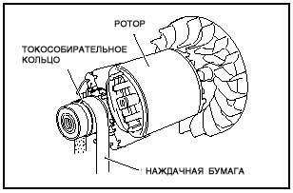

6.6. Щетки

Щетки в месте прикосновения к токособирательным кольцам должны быть гладкими. Если щетки недостаточно гладкие, отполируйте их наждачной бумагой. Недостаточно гладкая щетка приводит к образованию электрической дуги между щеткой и токособирательным кольцом, в результате чего может быть поломка. Длина используемых щеток – от 5 мм до 15 мм (от 0,2” до 0,6”).  Если щетка короче 5 мм, ее необходимо заменить, поскольку уменьшение контактного давления между щеткой и токособирательным кольцом снижает кпд генератора и выходное напряжение. | 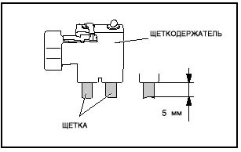

6.7. Автоматический регулятор напряжения (АРН)

1) Характеристики  АРН регулирует ток обмотки возбуждения, поддерживая выходное напряжение переменного тока, генерируемого магнитным потоком катушки возбуждения.  2) Неисправность АРН можно определить, просто взглянув на АРН, либо проверив сопротивление между выводами тестером или установив АРН на генератор и включив его. | 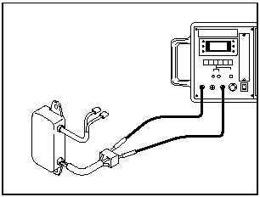

(а) ОПРЕДЕЛЕНИЕ НЕИСПРАВНОСТИ АРН ПО ВНЕШНЕМУ ВИДУ
Если электронное устройство АРН темного горелого цвета, или если слой эпоксидной смолы на поверхности расплавился, это часто указывает на неисправность АРН.

(b) ОПРЕДЕЛЕНИЕ НЕИСПРАВНОСТИ АРН ПРИ ПРОВЕРКЕ СОПРОТИВЛЕНИЯ МЕЖДУ ВЫВОДАМИ.
Проверьте сопротивление АРН между выводами с помощью тестера, руководствуясь таблицей ниже. Если показания тестера существенно отличаются от значений, указанных в таблице на следующей странице, это свидетельствует о неисправности АРН.
ПРИМЕЧАНИЕ: При выполнении измерений необходимо учитывать погрешность тестера.

(с) ОПРЕДЕЛЕНИЕ НЕИСПРАВНОСТИ АРН ПРИ УСТАНОВКЕ ЕГО НА ГЕНЕРАТОР И ВКЛЮЧЕНИИ ГЕНЕРАТОРА
Повреждение SCR (оптрона) или транзистора нельзя обнаружить, просто посмотрев на АРН или проверив сопротивление выводов. Определить данную неисправность можно, установив заведомо неисправный АРН в исправный генератор, либо установив исправный АРН в генератор, который не генерирует напряжение.

  - Контрольная таблица для тестера аналоговых цепей
(R±20%)
Тестер аналоговых цепей |  | Установить черную (-) иглу тестера
 |  | Желтый (а) | Желтый (b) | Черный (1) | Белый (2) | Светло-зеленый (3) | Коричне-вый (4)
Установить черную (+) иглу тестера | Желтый (а) | - | ∞ | ∞ | ∞ | ∞ | ∞
Установить черную (+) иглу тестера | Желтый (b) | ∞ | - | 150 КОм | 85 КОм | ∞ | 0
Установить черную (+) иглу тестера | Черный (1) | ∞ | 300 КОм | - | 250 КОм | ∞ | 300 КОм
Установить черную (+) иглу тестера | Белый (2) | ∞ | 85 КОм |  | - | ∞ | 85 Кoм
Установить черную (+) иглу тестера | Светло-зеленый (3) | 1 КОм | 1 КОм | 180 КОм | 100 КОм | - | 1 Кoм
Установить черную (+) иглу тестера | Коричневый (4) | ∞ | 0 | 150 КОм | 85 КОм | ∞ | -

6.8. Магазин диодов

Проверьте сопротивления между тремя клеммами ДИОДНОГО УСТРОЙСТВА с помощью тестера для проверки цепей. | 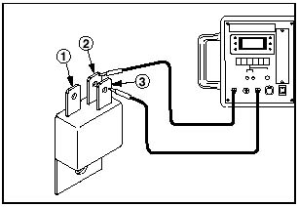

G2900LX/G3500LX | Цвет корпуса
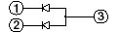 | Черный

G4800LX | Цвет корпуса
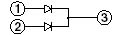 | Зеленый

Тестер аналоговых цепей |  | Установить черную (-) иглу тестера
 |  | Черный (1) Зеленый |  | Черный (2) Зеленый |  | Черный (2) Зеленый
Установить красную (+) иглу тестера | (1) | - |  | ∞ |  | Электро-проводность | ∞
Установить красную (+) иглу тестера | (2) | ∞ |  | - |  | Электро-проводность | ∞
Установить красную (+) иглу тестера | (3) | ∞ | Электро-проводность | ∞ | Электро-проводность | -

ПРИМЕЧАНИЕ 1: При проверке диода направление включения противоположно обычному направлению вращения. Это связано с характеристиками диода и аккумулятора тестера.
ПРИМЕЧАНИЕ 2: “Электропроводность” означает характеристики диода в прямом направлении, в отличие от короткозамкнутого состояния (в котором стрелка тестера выходит за пределы обычной шкалы измерений), отображающие в некоторой степени сопротивление. Если в результате проверки обнаружена неисправность хотя бы на одном участке, замените устройство.

6.9. Датчик масла

(1) Отсоедините провода, идущие от датчика на разъем.  (2) Отверните винты датчика и снимите его с двигателя.  (3) Закройте отверстие в масляном фильтре (образующееся после снятия датчика) каким-либо подходящим предметом, например, указателем уровня масла.  (4) Подсоедините к датчику масла ранее отсоединенные от него провода. | 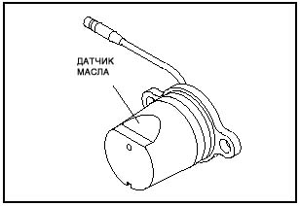
(5) Включите двигатель со снятым датчиком масла и проверьте следующее:
а. Двигатель останавливается через 5 секунд, что является нормальным, либо
b. Двигатель не останавливается более чем через 10 секунд, что является ненормальным.

ПРИМЕЧАНИЕ: Если провод разорван или плохо подсоединен, датчик не будет работать надлежащим образом. Проверьте правильность подключения проводов. Если двигатель не останавливается в течение 5 секунд и после проверки проводов, это означает, что датчик неисправен. Замените датчик новым датчиком.

6.10. Катушка электромагнита

- Отсоедините два желтых провода, которые выходят из катушки электромагнита через отверстие картера двигателя, и соедините их с АРН в блоке управления.
- Проверьте сопротивление между двумя желтыми проводами тестером для проверки цепей.

 | 50 Гц – 220 В | 60 Гц – 120 В/240 В
G2900LX | 2,5 Ом | 2,5 Ом
G3500LX | 2,5 Ом | 2,2 Ом
G4800LX | 1,4 Ом | 1,2 Ом

7. ДЕМОНТАЖ И СБОРКА

7.1. Подготовка и меры предосторожности

- При демонтаже генератора старайтесь запомнить местонахождение отдельных деталей, чтобы впоследствии правильно выполнить сборку. Прикрепляйте к снимаемым деталям этикетки с необходимой информацией, чтобы облегчить в дальнейшем процесс сборки.
- Для удобства разделите детали на несколько групп и храните их в отдельных ящиках.
- Чтобы не допустить неправильной установки или потери болтов и гаек, после снятия детали устанавливайте эти гайки и болты на место.
- Обращайтесь со снятыми деталями с осторожностью; перед сборкой очистите снятые детали нейтральной жидкостью для очистки.
- Правильно применяйте инструменты для сборки или разборки; используйте для выполнения каждой операции специально предназначенный для этого инструмент.

7.2. Порядок демонтажа

    - Панель управления

(1) Снимите панель управления.  (2) Отсоедините разъемы проводов от передней панели генератора переменного тока. | 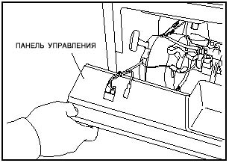

- Генератор переменного тока  - Снимите торцевую крышку и щеткодержатель. | 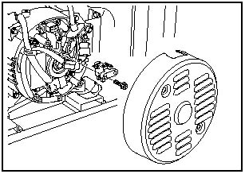

(2) Установите генератор задней крышкой вверх.  Отверните фланцевые гайки и снимите заднюю крышку.  Фланцевые гайки М8 – 2 шт.  (4) Снимите заднюю крышку.  (5) Снимите втулку.  (6) Снимите крышку статора. | 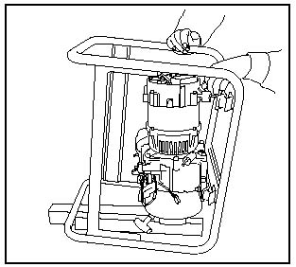

(7) Снимите статор.  ПРИМЕЧАНИЕ: Статор – тяжелая деталь. Будьте осторожны, чтобы не стукнуть статором по ротору. | 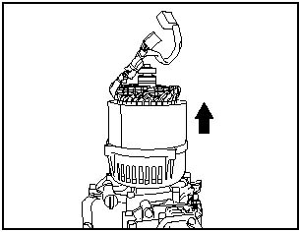

(8) Снимите стяжной болт ротора. | 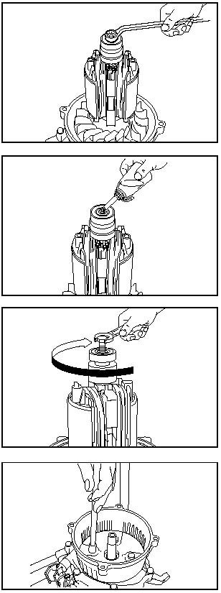
(9) При выполнении описываемых ниже операций используйте в качестве инструмента для вытаскивания ротора болт и масло:
1. Залейте моторное масло в центральное отверстие вала ротора. Заполните отверстие маслом до конца вала.
2. Подготовьте болт с резьбой следующих размеров:
М10 х 1,5 (G2900LX/G3500LX)
М12 х 1,75 (G4800LX)
3. Оберните конец болта герметизирующей лентой в несколько слоев.
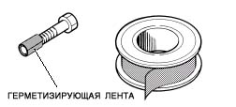
4. Вверните болт в резьбу вала ротора.
5. Затяните болт торцовым гаечным ключом, пока ротор не будет освобожден.

* Гидравлическое давление внутри вала ротора выталкивает ротор из вала двигателя.

(10) Снимите переднюю крышку.

  - Детали компонентов

  - Генератор в сборе
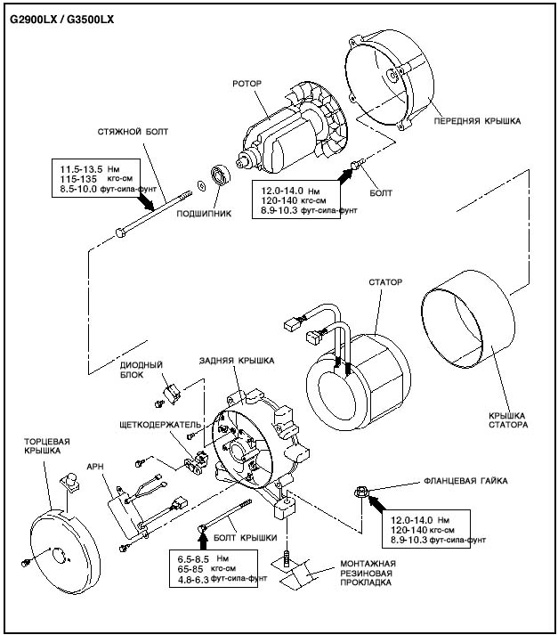

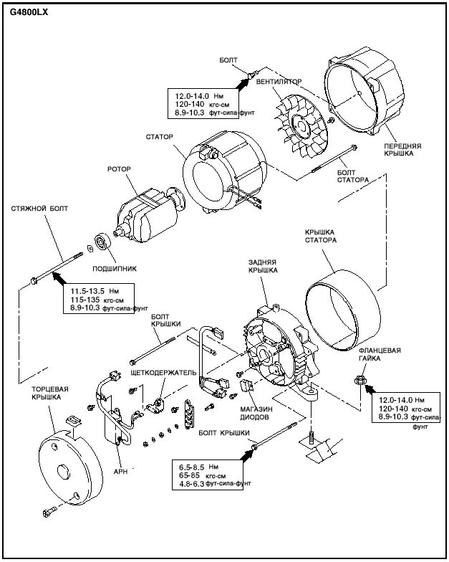

(2) Панель управления

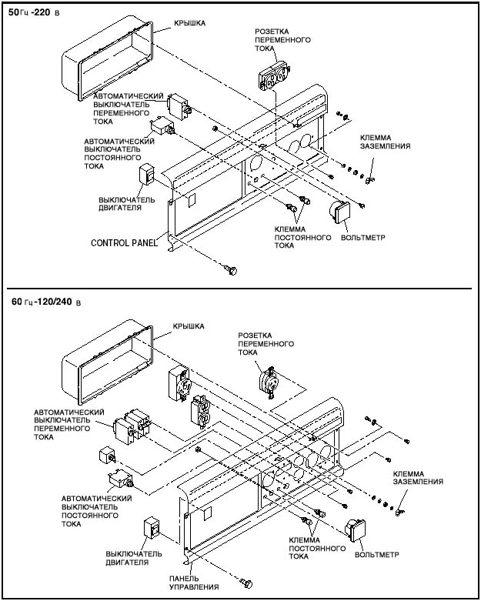

(3) Топливный бак

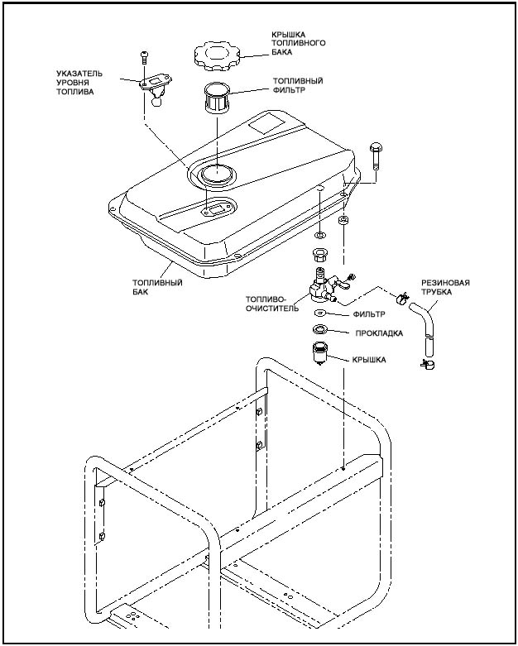

(4) Глушитель

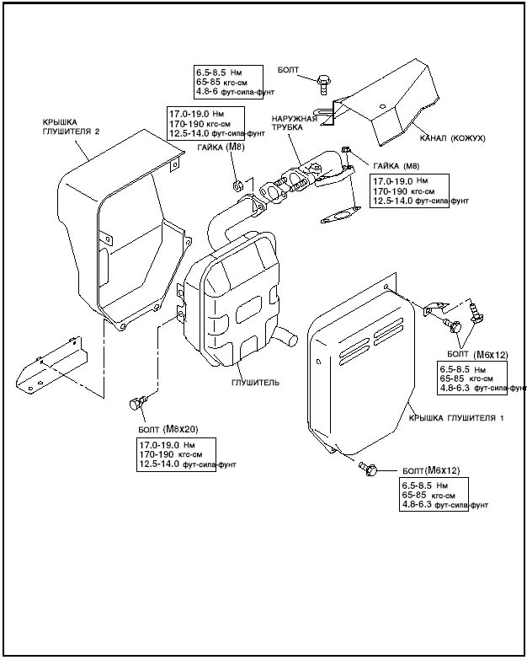

7.4. Порядок сборки

7.4.1. Двигатель и рама двигателя

- Установите на раму монтажные резиновые прокладки. Вставьте крепежный язычок монтажной резиновой прокладки в отверстие в раме и затяните гайку с нижней стороны рамы.  Фланцевые гайки M8: 4 шт. | 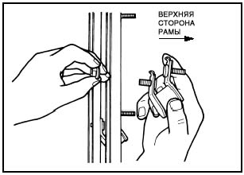
Крутящий момент затяжки:
12,0 – 14,0 Нм
120 – 140 кгс – см
(8,9 – 10,3 фут-сила-фунт)

ПРИМЕЧАНИЕ: Монтажные резиновые прокладки выбираются таким образом, чтобы обеспечить наиболее эффективное снижение вибрации в конкретной модели. Выберите подходящие прокладки для вашего генератора.
Несмотря на то, что резиновые прокладки выглядят одинаково, они будут иметь различные характеристики.

(2) Установите двигатель в раму с боковой стороны.
Затяните гайки, устанавливаемые на болты, крепящие монтажные резиновые прокладки.

Фланцевые гайки M8: 2 шт.

Крутящий момент затяжки:
12,0 – 14,0 Нм
120 – 140 кгс – см
(8,9 – 10,3 фут-сила-фунт)

ПРИМЕЧАНИЕ: Для облегчения процесса установки снимите крышку воздушного фильтра.
ПРИМЕЧАНИЕ: При затяжке гаек слегка приподнимите двигатель, так, чтобы его вес не давил на монтажные резиновые прокладки.

7.4.2. Передняя крышка

Установите переднюю крышку на крышку главного подшипника двигателя. Совместите раструбное соединение и затяните болты.  Болт 5/16-24UNF L = 23 мм, 4 шт. | 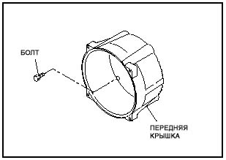
Крутящий момент затяжки:
12,0 – 14,0 Нм
120 – 140 кгс – см
(8,9 – 10,3 фут-сила-фунт)

7.4.3. Ротор

(1) Вытрите смазку, масло и грязь с резьбовой части вала двигателя и соответствующего резьбового отверстия в вале ротора.  (2) Установите ротор на вал двигателя. Затяните стяжной болт.  G2900LX: болт 5/16-24UNF L=180 мм  G3500LX: болт 5/16-24UNF L=195 мм  G4800LX: болт 5/16-24UNF L=170 мм | 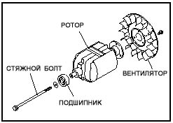
Крутящий момент затяжки:
11,5 – 13,5 Нм
115 – 135 кгс – см
(8,5 – 10,0 фут-сила-фунт)

7.4.5. Статор

- Установите статор на заднюю крышку.  (Только для G4800LX) Зафиксируйте статор на задней крышке болтами статора.  М5 х 150 болт статора 2 шт. | 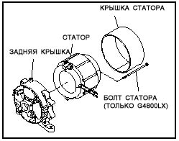

7.4.5. Задняя крышка

- Установите заднюю крышку и статор, а также крышку статора на ротор.  Протяните провода статора через отверстие в задней крышке.  ПРИМЕЧАНИЕ: Старайтесь не допустить надрезов на проводах при протаскивании их со стороны задней крышки.  (2) Равномерно осадите заднюю крышку пластиковым молотком, запрессовывая в нее подшипник ротора.  (3) Закрепите заднюю крышку четырьмя болтами.  ПРИМЕЧАНИЕ: Затягивайте болты равномерно и поочередно.  G2900LX: М6 х125 мм 4 шт.  G3500LX: М6 х145 мм 4 шт.  G4800LX: М6 х105 мм 4 шт. | 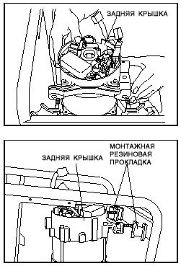
Крутящий момент затяжки:
6,5 – 8,5 Нм
65 – 85 кгс – см
(4,8 – 6,3 фут-сила-фунт)

(4) Вставьте болты монтажных резиновых прокладок в отверстия в задней крышке.  На данный момент не затягивайте гайку.  (5) Установите щеткодержатели в заднюю крышку.  ПРИМЕЧАНИЯ: Щеткодержатели бывают двух типов. Если щеткодержатель устанавливается под углом к токособирательному кольцу, он может сломаться при затяжке винта; либо щетка может сломаться при включении генератора. После установки щеткодержателей замерьте сопротивление между щетками и клеммами тестером. Величина сопротивления должна быть от 5 до 7,5 Ом. Если сопротивление соответствует указанному значению, щеткодержатели установлены правильно. | 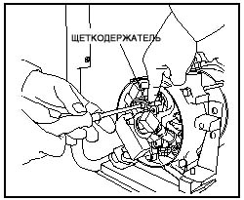

(6) Присоедините разъемы к щеткодержателям, магазину диодов и устройству АНР.  (7) Соедините провод заземления (желто-зеленый) с задней крышкой винтом.  (8) Установите кронштейн глушителя.  (9) Соедините проводом заземления раму и заднюю крышку.  Со стороны рамы: винт 5 мм  Со стороны задней крышки: гайка 8 мм (обычно затягивается на болте монтажной резиновой прокладки)  (10) Затяните гайки на болтах монтажной резиновой прокладки. | 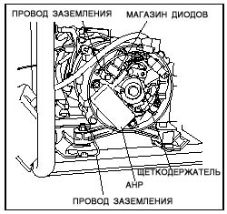
ПРИМЕЧАНИЕ: При затяжке гаек слегка приподнимите генератор переменного тока, так, чтобы его вес не давил на монтажные резиновые прокладки.

Крутящий момент затяжки:
12,0 – 14,0 Нм
120 – 140 кгс – см
(8,9 – 10,3 фут-сила-фунт)
(11) Установите торцевую крышку на задней крышке. | 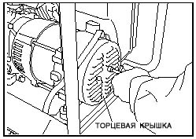

7.4.6. Глушитель и крышка глушителя

(1) Установите на двигателе выхлопную трубу.
Фланцевые гайки М8 2 шт.

(2) Временно установите на глушитель крышку глушителя 2.

(3) Присоедините глушитель к выхлопной труб и кронштейну глушителя, не затягивая гаек.

(4) Затяните гайки, крепящие глушитель к выхлопной трубе.
Фланцевые гайки М8 2 шт.

(5) Затяните гайки, крепящие глушитель к кронштейну глушителя.
Болт М8 х 20 мм и шайба 2 комплекта.

(6) Соберите воздуховод (кожух).  Фланцевый болт М6 3 шт.  (7) И, наконец, закрепите крышку глушителя 1 и 2 на кронштейне глушителя. | 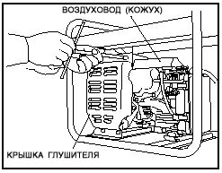

7.4.7. Топливный бак

(1) Вручную затяните винт сетчатого фильтра до упора, затем ослабьте затяжку на один – два оборота (выпускное отверстие фильтра направлено вниз), после чего затяните стопорную гайку.  (2) Установите топливный бак на раме. При этом между фланцем бака и рамой помещают резиновые прокладки.  Болт М6 х 20 мм (черный) 4 шт.  Резиновая прокладка 4 шт.  ПРИМЕЧАНИЕ: Для облегчения процесса сборки бака приклейте резиновые прокладки к монтажным отверстиям рамы.  (3) Присоедините резиновую трубку.  Сначала установите хомутами шлангов на резиновой трубке и подсоедините их к топливоочистителю и карбюратору. Затем зафиксируйте положение шлангов хомутами.  ПРИМЕЧАНИЕ: Для облегчения процесса соединения нанесите на резиновую трубку каплю масла. | 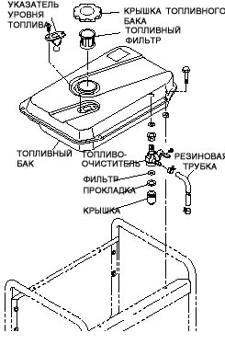

7.4.8. Панель управления

Установите панель управления на блоке управления.
Порядок демонтажа, проверки и повторной сборки панели управления описан в разделе 7.5.

(1) Соедините проводами панель управления Ир двигатель.  (2) Соедините провода, идущие от статора, с проводами от панели управления.  ПРИМЕЧАНИЕ: Следует соединять провода одного и того же цвета.  (3) Установите на панель управления блок управления.  (4) Закрепите панель управления на раме.  М6 х 12 мм фланцевый болт 4 шт. | 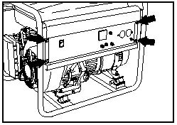

7.5. Проверка, демонтаж и повторная сборка панели управления

7.5.1. Проверка панели управления

Снимите панель управления с рамы. Снимите панель управления и проверьте каждый из ее компонентов и проводов. Подробное описание порядка проверки компонентов передней панели содержится в Разделе 6.

7.5.2. Демонтаж

  - Снимите блок управления с панели управления.
  - Отсоедините разъемы проводов, чтобы отсоединить панель управления.
  - После отсоединения отдельных проводов снимите компоненты панели управления.

ПРИМЕЧАНИЕ: Провода выключателя полной мощность соединены пайкой. Если необходимо снять данные компоненты, отпаяйте провода.

7.5.3. Сборка

- Установите розетки, автоматический выключатель переменного тока, клеммы, выключатели и другие компоненты панели управления и присоедините к ним провода.

ПРИМЕЧАНИЕ: Принципиальные схемы приведены в Разделе 9. Для облегчения распознавания используются цветные провода. Провода следует выбирать надлежащего номинала и сечения. Используйте термостойкие провода (диапазон допустимых температур не ниже 75°С) сечения, указанного на принципиальных схемах.

(2) Подключите провода к компонентам панели управления.
(3) Подсоедините панель управления к блоку управления.

М6 х 12 мм фланцевый болт 4 шт.

Крутящий момент затяжки:
6,5 – 8,5 Нм
65 – 85 кгс – см
(4,8 – 6,3 фут-сила-фунт)

8. ПОИСК И УСТРАНЕНИЕ НЕИСПРАВНОСТЕЙ

8.1. Отсутствие выходного сигнала переменного тока

8.1.1. Проверка статора

(1) Снимите панель управления и отсоедините идущие к разъемам провода статора.

(2) Измерьте сопротивление между клеммами проводов статора. Требуемые значения сопротивления указаны в таблице раздела 6-4 “Статор”.  Если статор неисправен, замените его.  (3) Проверьте сопротивление изоляции, замерив его величину между сердечником статора и каждым проводом статора.  Если величина сопротивления изоляции не соответствует требуемому значению, замените статор. | 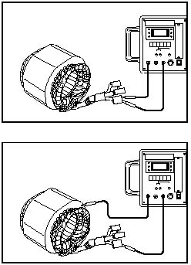
8.1.2. Проверка ротора

(1) Катушка возбуждения  Снимите щеткодержатель и измерьте величину сопротивления между токособирательными кольцами. Требуемые значения сопротивления указаны в разделе 6-5, “Сборка ротора”.  ПРИМЕЧАНИЕ: Если погрешность тестера для проверки цепей достаточно большая, вместо значений, приведенных в таблице, он может показывать ошибочные значения. Ошибочные показания также возникают при значительном разбросе сопротивлений обмоток катушки, либо если измерения при температуре окружающей среды, отличной от 20°С (68°F). | 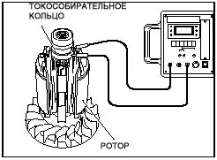

(2) Очистка токособирательного кольца.  Поверхности токособирательных колец должны быть чистыми и блестящими по всей поверхности. Токособирательные кольца, на которых имеются черные пятна, следы чрезмерного износа или следы неравномерного износа, следует заменить. Грязное токособирательное кольцо снижает кпд генератора и выходное напряжение. Отполируйте токособирательные кольца мелкой наждачной бумагой, проворачивая при этом ротор, пока неровности не исчезнут. При этом следует соблюдать осторожность и не касаться наждачной бумагой катушек ротора. | 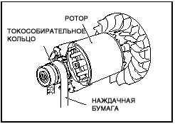

8.2. Напряжение переменного тока слишком высокое или слишком низкое

8.2.1. Проверка числа оборотов двигателя

Если число оборотов двигателя слишком высокое или слишком низкое, отрегулируйте его, установив данное значение равным номинальному числу оборотов.  (Как регулировать число оборотов двигателя)  • Ослабьте стопорную гайку регулировочного винта.  • Для увеличения числа оборотов поверните регулировочную гайку по часовой стрелке, для уменьшения числа оборотов – против часовой стрелки.  Нормальное число оборотов двигателя при отсутствии нагрузки:  3050 – 3250 об/мин для двигателя на 50 Гц  3650 – 3850 об/мин для двигателя на 60 Гц | 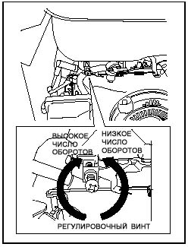

8.2.2. Проверка статора

Проверка статора выполняется в соответствие с пунктом 8.1.1.

8.2.3. Проверка ротора

Проверка ротора выполняется в соответствие с пунктом 8.1.2.

8.3. Напряжение переменного тока нормальное при отсутствии нагрузка, но нагрузку подключать нельзя

8.3.1. Проверьте число оборотов двигателя

При низком числе оборотов двигателя выполните регулировку, установив число оборотов равным номинальному значению. Регулировка числа оборотов двигателя описана в пункте 8.2.1.

8.3.2. Проверьте суммарное потребление мощности всеми устройствами, подключенными к генератору
См. Раздел 4 “Мощности, потребляемые различными видами оборудования”, в котором указаны мощности, потребляемые различными устройствами. При перегрузке генератора уменьшите нагрузку до номинальной мощности генератора.

8.3.3. Проверьте исправность оборудования  Если оборудование неисправно, устраните неисправность.  8.3.4. Проверьте, не перегревается ли двигатель  Если отверстие для впуска или выпуска воздуха засорено грязью, травой или мусором, очистите его. | 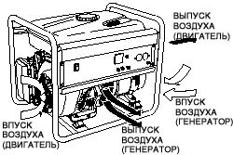

8.3.5. Проверка изоляции генератора

(1) Остановите двигатель. Снимите панель управления и отсоедините ЗЕЛЕНЫЙ провод заземления.  (2) Измерьте сопротивление изоляции между выводом розетки, находящимся под напряжением, и клеммой заземления.  Если сопротивление изоляции не превышает 1 Ом, выполните демонтаж генератора и проверьте сопротивление изоляции статора, ротора и деталей блока управления, находящихся под напряжением (см. раздел 5-4).  Если сопротивление изоляции какой-либо детали меньше 1 Ом, изоляция неисправна и может привести к утечкам тока.  Замените неисправную деталь. | 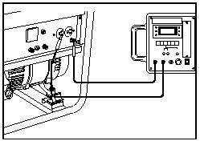

8.4. Отсутствие выходного сигнала постоянного тока

8.4.1. Проверка выходного сигнала постоянного тока

Проверьте генератор, выполнив шаги 8.1.1. – 8.1.2.

8.4.2. Проверка автоматического выключателя постоянного тока  Если во время зарядки аккмулятора автоматический выключатель постоянного тока выключается, прежде чем выполнять сброс выключателя, проверьте, нет ли короткого замыкания кабелей, и не перепутаны ли местами провода.  ПРИМЕЧАНИЕ: Если выходной сигнал постоянного тока используется для зарядки аккмулулятора большой емкости, либо для зарядки полностью разряженного аккумулятора, это может привести к чрезмерному росту тока.  8.4.3. Проверка проводов  Проверьте правильность подключения всех проводов.  8.4.4. Проверьте магазин диодов  Снимите панель управления и проверьте диодный выпрямитель тестером.  Порядок проверки описан в разделе 6-8, “Магазин диодов”. | 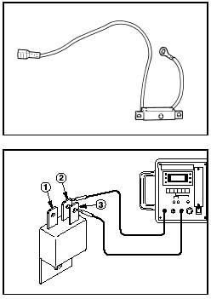

8.4.5. Проверьте обмотку постоянного тока

С помощью тестера измерьте сопротивление между двумя серыми выводами статора.

Если величина сопротивления значительно больше или значительно меньше указанного значения, это свидетельствует о неисправности обмотки постоянного тока статора. Замените статор.

 | 50 Гц – 220 В | 60 Гц – 120 В/240 В
G2900LX | 0,7 Ом | 0,7 Ом
G3500LX | 0,6 Ом | 0,5 Ом
G4800LX | 0,6 Ом | 0,5 Ом

9. СХЕМЫ ПОДКЛЮЧЕНИЯ

G2900LX/G3500LX (50 Гц – 220 В)
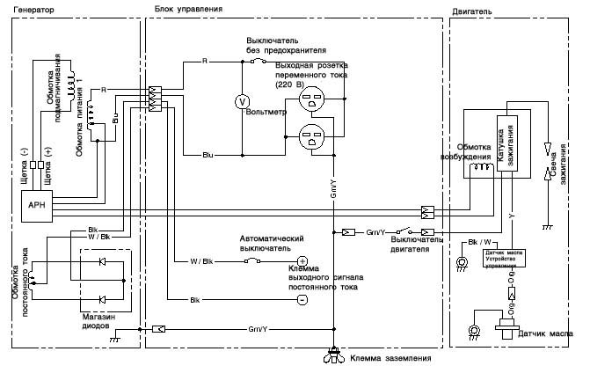

G2900LX/G3500LX (60 Гц – 120 В/240 В)
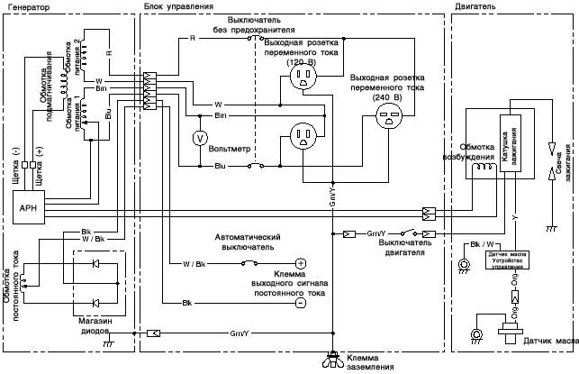
Обозначения цвета проводов:
Blk: | Черный | LBlu: | Голубой | Grn: | Зеленый | Gry: | Серый
Blk/W: | Черный/белый | Brn: | Коричневый | Grn/W: | Зеленый/белый | R: | Красный
Blu: | Синий | Brn/W: | Коричневый/белый | Org: | Оранжевый | W: | Белый
Y: | Желтый | W/Blk: | Белый/черный

G4800LX (50 Гц – 220 В)
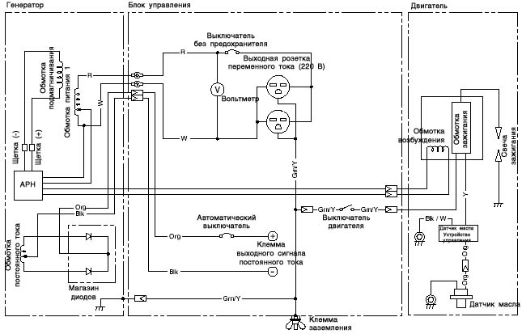

G4800LX (60 Гц – 120 В/240 В)
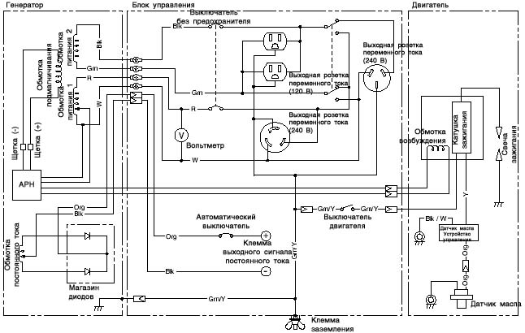

Обозначения цвета проводов:
Blk: | Черный | LBlu: | Голубой | Grn: | Зеленый | Gry: | Серый
Blk/W: | Черный/белый | Brn: | Коричневый | Grn/W: | Зеленый/белый | R: | Красный
Blu: | Синий | Brn/W: | Коричневый/белый | Org: | Оранжевый | W: | Белый
Y: | Желтый | W/Blk: | Белый/черный

